Undersøgelse af modstande
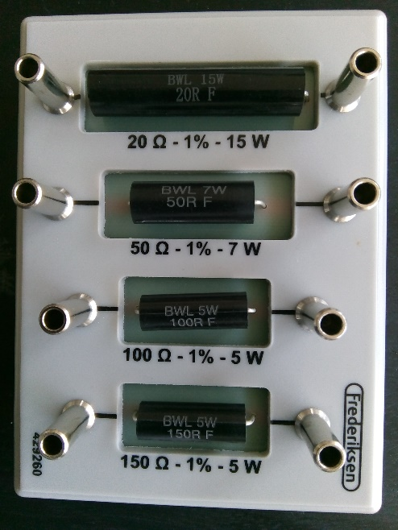

I vælger selv 2 modstande (OBS: BRUG IKKE 20 Ω MODSTAND, da sikringen i amperemeter, så vil springe) til undersøgelse ud af de 4 mulige i den viste boks.

Først skal I undersøge de to modstande hver for sig.

- Tegn nedenfor et kredsløb med en modstand, et amperemeter og et voltmeter. Voltmetret skal måle spændingsforskellen over modstanden.

- Opbyg kredsløbet og få det kontrolleret!

- Tænd for spændingsforsyningen. Begynd med en spænding omkring 2 V og lad den stige i spring på ca. 2 V op til ca. 10 V. Spændingen over disse modstande må IKKE overstige 14 V! Der er ingen grund til at have pæne tal, dvs. 2,0V 4,0V osv.

- Indsæt de målte værdier for spændingsforskellen U og strømstyrken I i skemaerne og regn videre med dem. Eller benyt straks et regneark.

Tegning af opstilling:

Modstand 1
U | I |  | R = U/I
[V] | [mA] | [A] | [V/A = Ω]
Gennemsnit: _____________

Modstand 2
U | I |  | R = U/I
[V] | [mA] | [A] | [V/A = Ω]

Gennemsnit: _____________

Nu skal I gennemføre tilsvarende målinger for de 2 modstande koblet i serie og i parallel.

- Vis først på en tegning, (dvs. tegn ledninger osv.), hvordan opstillingen skal være.

Seriekobling Parallelkobling

Seriekobling
U | I |  | R = U/I
[V] | [mA] | [A] | [V/A = Ω]

Gennemsnit: _____________

Parallelkobling
U | I |  | R = U/I
[V] | [mA] | [A] | [V/A = Ω]

Gennemsnit: _____________
- For alle 4 forsøg skal I afsætte værdierne af U og I som punkter i ét koordinatsystem med I langs x-aksen. Brug f.eks. EXCEL, Maple eller lign. og vælg tendenslinjer gennem (0,0).

I journalen skal I svare på følgende spørgsmål:

- Hvordan fremgår det af skemaerne og af graferne, at de anvendte modstande har en konstant
resistans, altså den samme ved alle strømstyrker?

- Hvorfor skal graferne tegnes gennem (0,0)?

- Linjernes hældningskoefficient fremgår af linjernes ligninger for tendenslinjerne. Udfyld:

 | Linjens hældningskoefficient | Udregnet gennemsnit af R = U/I
Modstand 1
Modstand 2
Seriekobling
Parallelkobling

- Sammenlign linjernes hældningskoefficienter med de udregnede gennemsnitsværdier af U/I.

- Opskriv formlerne for resistansen af de to anvendte modstandskoblinger:

- Angiv for hver modstand og modstandskobling forsøgsresultatet for resistansen i nedenstående tabel (Overvej antal cifre):

- Brug formlerne du lige har angivet til at beregne resistansen af serie- og parallelkoblingen ud fra de målte resistanser af modstand 1 og modstand 2. Indfør resultat af beregningerne i tabellen:

 | Resistans (forsøgets resultat) | Resistans  (ved brug af formel for kobling)
Modstand 1 |  | XXXXXXXXXXXXX
Modstand 2 |  | XXXXXXXXXXXXX
Seriekobling
Parallelkobling

- Passer de således beregnede resultater med forsøgets resultater?

- Hvad kunne grunden være, hvis resultaterne ikke passer helt godt?

